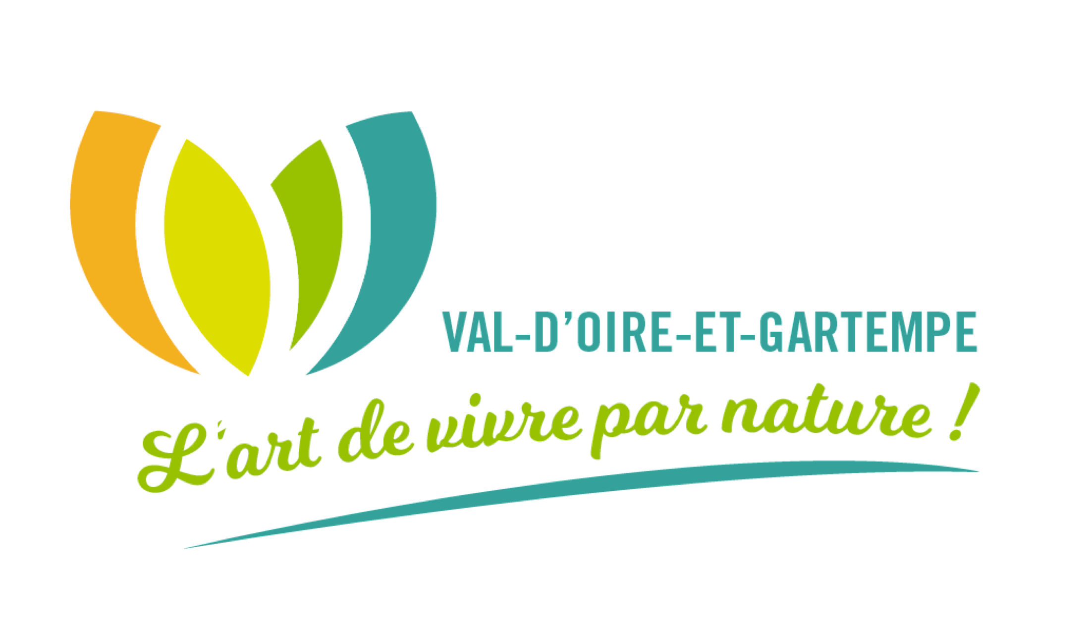
Commune de VAL-D’OIRE-ET-GARTEMPE

TABLEAU RECAPITULATIF DES DELIBERATIONS
PRISES EN CONSEIL MUNICIPAL
Séance du 17août 2023

Installation d’un nouveau conseiller municipal | Adopté
Création d’un emploi et modification du tableau des effectifs | Adopté
Ajustement des tarifs de mise à disposition du matériel communal | Adopté

Le tableau récapitulatif des délibérations prises en conseil municipal lors de la séance du 17 août a été affiché et publié conformément aux prescriptions de l’article L.2121-25 du C.G.C.T

André DUBOIS

